表格套印管理系統
入門指南-以支票套印為例

本說明主要目的在於協助您運用「表格套印管理系統」(以下簡稱為套印軟體)完成套印工作。

前言
表格泛指將文字、數字、表格、圖案事先印刷在紙張上面，供表格使用者填寫之表單，例如支票、存取款條、匯款單、手開發票、信封、托運單、申請書、空白標籤…等文件。
本軟體以萬用表格套印工具為目標，目前已完成設定的表格已超過200種，可供您直接下載使用，若您找不到您要用的表格，您可以自行設計或與我們聯絡，讓我們協助您設定表格套印設定。
本說明以金融業的「支票」做為套印用的表格，並進行套印入門說明。下列的說明有點多，但幾乎都是前置作業，實際上用本軟體執行套印支票時，您可能按不到10個按鍵，例如日期、收票人代號、金額、備註…等)。

操作步驟
- 套印軟體環境建置
  - 下載套印軟體
  - 解壓縮至電腦桌面，產生「表格套印管理系統」資料夾
  - 執行套印軟體
- 套印測試
  - 軟體介面概述
  - 新增表格設定檔
  - 建立基本資料
  - 建立客戶資料
  - 套印測試
- 例行性套印操作流程
- 匯入套印
- Q&A

操作步驟詳細說明
- 套印軟體環境建置
  - 請至我們的網站下載FormPrint.7z至您的「電腦桌面」。
備註：(可將游標移至上面的FormPrint.7z的超連結，先按住鍵盤Ctrl鍵，再按一下滑鼠左鍵即可進行檔案下載)
  - 將剛才下載FormPrint.7z解壓縮後，產生「表格套印管理系統」資料夾，
  - 進入「表格套印管理系統」資料夾，執行FormPrint.exe，開始使用軟體。
備註：若無法解壓縮檔案時，請至7-zip網站，下載合法免費的壓縮軟體。
- 套印測試
  - 軟體介面概述
為縮短入門時間，本說明僅說明套印必要之步驟，其他相關說明請自行參考網站說明或與我們聯絡。
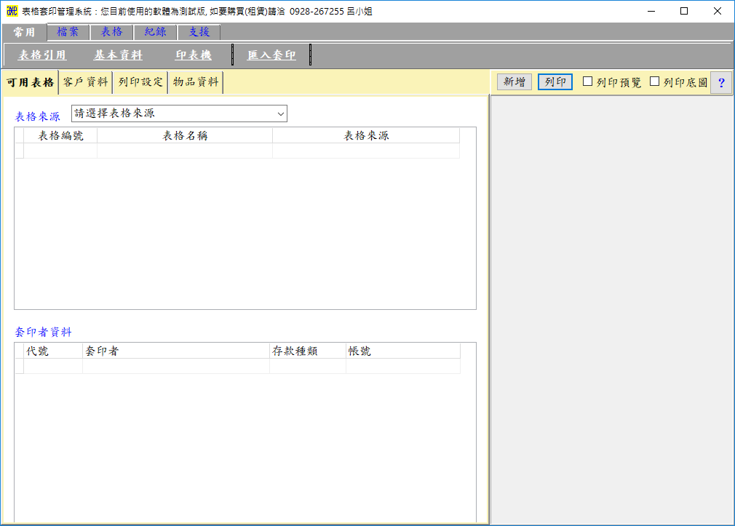
③
②
①
圖1.軟體首頁
    - 功能表區：執行本套印軟體相關功能。
    - 資料區：顯示已匯入的表格、客立客戶資料、物品資料(套印會計類表格、發票類表格…才會出現)...等。
    - 資料輸入區：可逐筆輸入套印相關資料。
  - 新增表格設定檔：匯入您要執行套印的表格設定檔(例如台灣銀行支票)
    - 點選「常用 > 表格引用」後，開啟「表格引用管理」功能。
    - 請在「來源 」點選「網路」選項後，等待3~10秒，系統會從網站下載已設定完成的「表格設定檔」清冊供您選用。
    - 請在「可由網路下載之表格設定檔」內容中，點選您想要下載的表格，再點選「匯入」即可將網站上面的設定檔，匯入至您已建置在電腦桌面上的「表格套印管理系統」中。
  - 建立基本資料：設定您的相關資料
    - 點選「常用」 > 「基本資料」開啟「基本資料管理」功能。
    - 點選「新增」並於基本資料管理、聯絡人資料，輸入您的相關資料後「存檔」。(至少要有代號及名稱)
    - 點選「銀行帳號管理」，再點選「新增」加入支存帳號相關資料，資料請儘量填寫詳實，輸入後先「存檔」再離開。
  - 建立客戶資料：客戶資料建立的方式有3種
    - 即時建立：於輸入套印時，只要有客戶代號及客戶名稱，於列印(或預覽列印)後，系統會依客戶代號自動建立或更新客戶資料。
    - 點選「檔案」 > 「客戶資料」開啟客戶管理，可於此視窗編輯客戶資料。
    - 匯入客戶資料：
      - 建立檔案：進入「表格套印管理系統\ImportFile」資料夾，打開01_客戶資料匯入格式範例.xlsx，編輯您的相關資料。(支票只需要序號、客戶代號、客戶名稱3個欄位即可，但如果您會套印到匯款單、發票、信封…等，要盡量詳細，才能滿足不同表格的需求。
      - 匯入檔案：點選「檔案」 > 「資料引用」 > 「匯入」(上面建立的檔案) > 存檔。
備註：當您再次匯入客戶資料，系統會先依匯入檔案的客戶代號這個欄位，將套印軟體資料庫內已存在的客戶資料刪除後，再匯入客戶資料，以避免資料重覆的問題。
  - 套印測試
    - 操作提醒：
      - 因為套印軟體會自動循環，因此在逐筆套印下，即使列印數十張表格也不需要使用到滑鼠。
      - 在同一表格套印過程中，運用鍵盤的「Enter」鍵，可以進行輸入資料確認及移至下一個輸入欄位或執行預設功能。
      - 再次提醒您輸入資料後，請務必逐一按「Enter」鍵，以便將套印資料寫入資料庫後，才能正常列印。
      - 請輸入收票人代號，系統會於列印(或預覽列印)後，自動編輯收票人相關資料，以便供你套印時引用。
      - 套印支票建議含存根一起套印，以減少工作負擔及降低錯帳的機會，領取支票時，請跟銀行經辦聲明，不需裝訂，以免去拆訂的問題。
    - 逐筆套印測試：
      - 於軟體首頁 > 「請選擇表格來源」選取你要套印的表格。
      - 請逐一點選表格來源準備要套印的表格名稱 > 常用 > 「印表機」開啟「印表機設定」視窗，設定印表機，列印方向、邊界後按存檔離開。
備註：
- 支票含存根的寬度大約是228mm，比一邊A4的寬度210mm)要大，因此要用A4的印表機印支票只能將列印方向設為「橫印」。
- 印表機邊界
- 直印：通常邊界「上」及「左」各設為0即可。
- 橫印：以下列2大廠牌印表機進行說明，常見的設法如下：(實際的設定值，需要視您所擁有的印表機型號才能確認)
  - EPSON：
    - 第1種：上 125 左 0
    - 第2種：上 62.5 左 0
    - 第3種：上 0 左 0
  - HP
    - 第1種：上 62.5 左 69
    - 第2種：上 0 左 0
    - 第3種：上 0 左69
      - 測試時可以勾選「列印預覽」、「列印(預覽)底圖」。(正式套印時可以不要勾選，以加快套印速度。
      - 開始遂一輸入套印資料(如日期、票號、收票人代號…等)，每次輸入完資料都要按鍵盤的「Enter」鍵。
      - 輸入完畢後，再按幾次「Enter」鍵即可執行列印(或預覽列印)。
      - 審視套印結果，並進行問題排除：(若無法排除，請將套印結果照相後，提供給我們檢視，可用LINE通訊軟體，由我們協助你排除問題)
      - 常見問題為邊界設定， 邊界設定值您可能要試印幾次，並逐一調整，才會知道您的表機需要設定多少，設定方式請參閱前面的備註
      - 其他常見的問題排除方法說明如下：
        - 印在背面：請將表格翻面再置入印表機。
        - 列印方向不對：請旋轉表格後置入印表機，或調整套印軟體「列印方向」互相配合。
        - 看不到印出來的字或偏移某一邊：請調整邊界，印表機的列印起始點為「由上往下、由左往右」，因此，如果要將列印的內容，往右邊移13 mm，就將「左」邊界現有的值加上「13」即可。

例行性套印操作流程
請在完成前面的套印測試，成功且正確的印出第1張表格後，再執行下列的功能，套印作業會才能順利進行。
- 票號登錄：有票號的表格才需要登錄
將已領取支票進行登錄，在執行表格套印時，套印記錄便能依表格號碼逐一存檔,可供日後查詢分析。
  - 點選「紀錄 > 領用登錄」開啟「表格領用登錄」視窗。
  - 操作說明：
    - 於票號起號輸入第1張的支票號碼。例如AA0000001
    - 輸入支票張數後按Enter鍵，系統會自動計算票號迄號，再按Enter鍵系統會自動存檔。
    - 輸入完成後,已登錄的票號就會出現在領用記錄，票據屬性預設為「空白」，套印時系統會自動帶出可用(空白)的票號。
- 套印記錄：
  - 目前已提供支票及發票套印記錄查詢及列印功能。
  - 套印記錄可以查詢應付帳款、修改票據屬性、列印、日記表、明細表、簽收單等資料。
  - 點選「紀錄 > 套印記錄」開啟「套印記錄管理」視窗。

- 匯入套印：(整批套印)
  - 點選「常用 > 匯入套印」。
  - 由於前面您已經測試過逐筆輸入套印，您可以點選「匯入格式範例」，系統會自動抓取你最新的10筆套印資料，產生Excel檔，並將該檔案存放於「表格套印管理系統\ImportFile」資料夾裏面，並以表格編號為檔案名稱例如「TW00401支票_匯入格式範例」(台灣的台灣銀行支票)
  - 匯入套印前請先至「表格套印管理系統\ImportFile」資料夾裏面，建立及編輯您的匯入檔案(例如「TW00401支票_匯入格式範例」)。
  - 執行「匯入資料」選擇「TW00401支票_匯入格式範例.xls」檔案，即可開始列印。

Q&A
如有任何問題，歡迎與我們聯絡或至本軟體網站查詢使用說明，網站說明如有不清楚的地方，敬請告知，以利修改，謝謝。
- 我們的軟體理論上是萬能的，如果您想要套印任何表格(例如各大行業、士農工商、國內外表格)、我們都可以提供您免費測試。
- 如要想要套印的表格我們尚未完成設定，或者您手上持有的表格格式與我們不同，請與聯絡我們，以利修正，並請提供表格電子檔，請先將表格以最清楚的方式掃描成電子檔，圖檔最好是彩色的，要清楚不可歪斜，掃描時請在表格背面放一張色紙以利剪裁，交付給我們時請提供表格寬度、高(長)度尺寸。
備註： 1公分 = 10mm, 本軟體可設定至0.01mm或更小的單位。
- 領取表格時請一次取得較多的數量，例如1次領半年的量，可避免不同年度的表格格式內容改變的問題。
- 軟體更新：
  - 請先關閉將表格套印管理系統。
  - 執行「StartUpdate.exe」進行檢查，是否有新版的軟體，如有發現新的版本，現有執行檔(FormPrint.exe)名稱會被加上日期後，系統會自動開啟新版本的套印軟體，提供使用。
  - 如果發現新版的軟體有問題，想使用前一版的軟體時，請選擇含有較新日期的執行檔(例如：FormPrint1080606.exe)，並將問題截圖反應給我們，以利排除問題
- 軟體註冊
  - 請依下列方式，將您的註冊資料寄給我們。
    - 先確定您要用電腦或隨身碟註冊。(差異詳如備註)
    - 請執行套印軟體並點選 「支援 > 軟體註冊 > 序號類別」選擇電腦或隨身碟(若未出現序號，可以各點一次，再點選您要的註冊方式)。
    - 進入「 註冊申請」填寫完相關資料後，按下「寄信」即可。
  - 如果出現寄信失敗，請至「表格套印管理系統」資料夾，將註冊檔(Regedit.txt)寄給我們。
  - 註冊類型說明：
    - 電腦註冊：註冊後不能更換電腦，軟體需置放於使用者的電腦桌面。
    - 隨身碟註冊：註冊後仍可更換電腦使用，但請先決定要將套印軟體放在隨身碟的根目錄(請使用速度快的隨身碟)或電腦桌面，因為更換電腦使用時，也要將軟體放在指定的位置才能執行。
    - 若要買隨身碟，請購買體積小較不易撞壞(例如ADATA 威剛 UD310，參考網址)，也可以永久插在電腦上面。

- 軟體購買或租賃：
  - 購買：保固一年，過保時可以購買延長保固。
  - 租賃：租賃期間即為保固期間。
  - 保固內容：軟體維護更新，免費表格設定及修改(限通用表格，例如金融機構相關表單)，如僅限特定人員或公司使用之特殊表格，本公司得視情況酌收費用。
- 軟體付款方式
  - 轉帳資料
    - 網路銀行、ATM繳款
    - 付款行代碼：005 (土地銀行)
    - 存款帳號：127-005-01886-2
  - 以年套印量每年3000張為例
    - 租賃：請1次租3年共1500元整。
    - 購買：2200元整(實際價格請參考官網)
    - 轉帳完成後，請將轉帳資料(帳號後5碼或匯款人)告訴我們。
- 聯絡資料
如果您有Line或Telegram請將我們加入聯絡人，可提升聯絡及溝通的效率。

==================================
電腦套印專家
網址 ：https://www.formprint.dev
信箱 ：overprint.tw@gmail.com
Telegram：@DataReport
Line ：overprint.tw
聯絡人：呂小姐
電 話：0928-267-255
住 址：於臺中市太平區
=================================

